កិច្ចការផ្ទះ

មេរៀនរំឭកទី៦ ព្យញ្ជនៈ ជ ឈ ញ ផ្សំស្រះ

អំណាន និងសំណេរ (១០ពិន្ទុ)

១.​ ចូរគូសភ្ជាប់ពាក្យទៅនឹងរូបភាពឱ្យបានត្រឹមត្រូវ(២ពិន្ទុ)

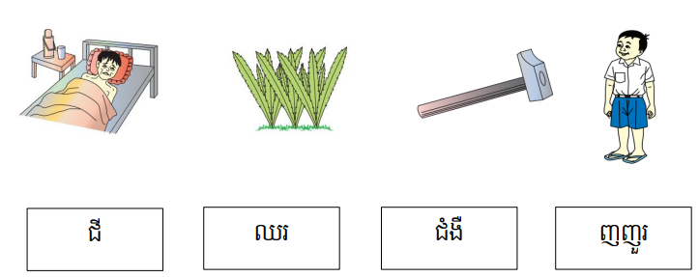

២. ចូរគូសវង់ពាក្យឱ្យបានត្រឹមត្រូវ(៤ពិន្ទុ)

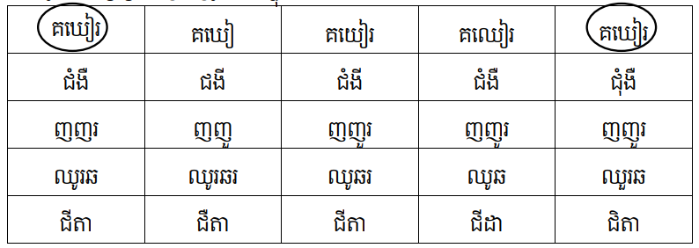

៣. ចូររៀបពាក្យឱ្យបានត្រឹមត្រូវ(២ពិន្ទុ)

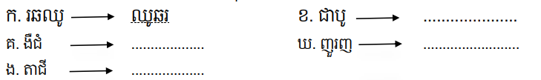

៤. ចូររើសល្បះក្នុងប្រអប់ទៅបំពេញតាមរូបភាពឱ្យបានត្រឹមត្រូវ(២ពិន្ទុ)

